Examens : 2015-2016 Eerste zittijd

2015: Fysische II

Examen Fysische Chemie II - 05/01
1. Geef een voorstelling vn de kalomelelektrode. Toon aan hoe deze gebruikt kan worden als indicatorelektrode voor Cl- ionen. (mondeling)
2. Leid de limietwet van Debye Huckel af, vertrekkende van de potentiaal (je krijgt de formule van de rD en de afgeschermde potentiaal), en toon aan dat de gemiddelde activiteitscoeff afhankelijk is van de ionensterkte. (schriftelijk)
3. De isomerisatie van cyclopropaan verloopt volgens eerste orde kinetiek, maar bij drukverlaging volgens tweede orde kinetiek; Stel mechanisme voor en bespreek. (mondeling)

Examen fysische 06/01:
1. Teken schematisch een waterstofelektrode. Kan je hiermee de pH bepalen? Leg elke stap uit. + voordelen en nadelen als referentie elektrode
2. Bepalen van de orde en snelheidsconstante van een reactie hoe doeje dat
- Bij begin van een reactie
-Tijdens reactie
3. Oxidatie van NO tot NO2 vertraagt als je T omhoog gaat. Stel mechanisme voor + link aan experiment

Examen Fysische II - voormiddag 04/01
1 H2 + Cl2 --hv---> HCl reactie (kwantumopbrengst zeer belangrijk). Aantonen dat kwantumopbrengst omgekeerd evenredig is met Ia. Zelf mechanisme opstellen.
2 Arrhenius theorie opstellen + 2 manieren om de geldigheid na te gaan
3 (enkel schiftelijk) gasreactie waarbij gekeken wordt naar de reactiesnelheid bij hoge druk of lage druk voor:
- homogene gasfase (eerste orde gasreactie)
- heterogene katalyse met adsorptie product verwaarloosbaar

2014: Polymeren
1 a Geef de situaties en mogelijkheden voor ringopeningspolymerisatie b Verduidelijk met oxiraan en caprolactam 2 a Geef de mechanismen van ATRP en leid de kinetische formules af b Waarom is dit een gecontroleerde polymerisatie (geef grafieken). c Hoe maak je een blockcopolymeer met ATRP van butaanacryl en acrylamide (geef de componenten). 3 a Wat is een werkelijke polymeerkluwen en voor wat is het belangrijk b Azeotrope polymerisatie c Degradatiegraad

- geef 2 verschillende manieren om polyesters te bereiden - waarom alifatisch biodegradeerbaar - geef de manier waarop dit kan gecontroleerd worden ( de reactie snelheid ) van 1 van de twee reacties uit u eerste vraag - leg anionische vinylpolymerisatie uit - invloed solvent en invloed op structuur - reactie kinetiek -hoe zet je op polyethylacrylaat 2 eindstandige COOH functies - curves geven voor levende polymerisaties ,en aantonen dat dit levend is woordjes: alternerende polymeren + voorbeelden reactieve polymeren oppervlaktepolymerisatie en 2 voorbeelden

2015:polymeren:
Examen I:
1)a. synthese lineaire & vertakte polyurethanen + polyurea
b. Hoe moleculair gewicht onder controle houden + formules afleiden
c. 3 verschillen tussen stapsgewijze en levende polymerisatie
2)a. Viscosimetrie volledig afleiden
b. hoe kun je met viscosimetrie tot een absolute methode komen + formules
c. Bespreek nog een andere methode om exacte moleculaire gewichten te bepalen
3) verklaar volgende woorden, maximaal/minimaal 1 bladzijde, gebruik figuren en structuren waar mogelijk
a. blokcopolymeren + thermoplastische elastomeren
b. rinopening metathese polymerisatie
c. Elasticiteitsmodulus + figuren
---
Examen II:
Leidt Mayo & Lewis af + concreet voorbeeld uitwerken + schets van copolymerisatiecurve maken
Hoe verschilt die copolymeer in structuur als je het doet met FRP of met ATRP?
Hoe worden polyamiden gemaakt via stapsgewijze + kinetiek ervan (zuur & niet zuur) + Andere methode om polyamiden te maken. Geef 3 verschillen tussen die methode en stapsgewijze
Begrippen:
Ziegler-Natta,UCST & LCST, foto init + redox init.

Binding:

http://puu.sh/mqACx/c69b340c45.png

1) Cyclooctatetraeen C8H8 behoort tot de D8h puntgroep (Karaktertabel gegeven). Treedt er stabilisatie op door delokalisatie? Vergelijk de ene
energie met die van gelocaliseerde energie van 'etheen.
2) 2 conformaties van een Ti(CO)4. D4h en C4v. IR toont aan dat er 2 pieken liggen in het spectrum mbt C-O rek. Toon aan de hand van een vibratieanalyse aan tot welke puntgroep Ti(CO)4 behoort.
3) Gegeven de puntgroep C2h en haar symmetrie elementen
- Hoeveel verschillende NRV's zijn er?
- Wat zijn de dimensies van die NRV's
- Vul de karaktertabel aan en leg uit waarom
- Symmetrie equivalente operaties behoren tot eenzelfde klasse, wat wilt dit zeggen en toon dit aan, liefst met wiskunde afleiding.
4) Toon het verschil tussen de vierkant planaire puntgroep en de tetraeder puntgroep voor ML4 complexen mbt het MO diagramma en verklaar.
[examen chemische binding]
1. XeF4 heeft 3 IR absorptiebanden. Is XeF4 planair of tetrahedraal?
2. Trans-1,2-dichloroetheen
•geef alle symmetrieoperaties
•transformatiematrices op x,y,z coordinaten
•nrv karaktertabel opstellen
•welke regels heb je hiervoor gebruikt?
3. (a) waarom is het spoor van equivalente symmetrieoperatoren gelijk?
(b) wat gebeurt er met py orbitaal van F bij BF3 na C2,3 transformatie?
4. Stel MO diagram op van lineair H3+ (D2h) en driehoekig H3+

Synthese:
Examen Groep I:
http://puu.sh/mBrzc/7b27b33394.png
Schriftelijk op 4
http://puu.sh/mBrrP/481ed1fc76.png
Mondeling op 5
Van een suiker een lange lineaire molecule maken, je krijgt eerst 2x reagentia en dan product geven en daarvan verder werken naar TM
Mondeling op 5
En dan nog 3 vraagjes waarin je selectiviteit en mechanismes moet tonen
Samen op 4:
http://puu.sh/mBrsB/19dbb3bae6.png
http://puu.sh/mBrrl/cb2a550266.png
http://puu.sh/mBrs8/252243886e.png
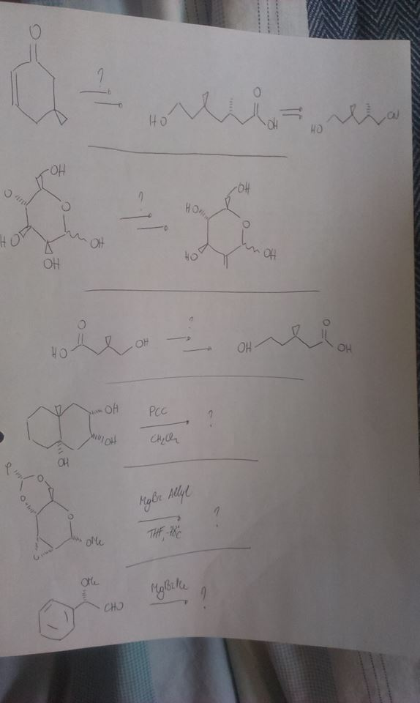
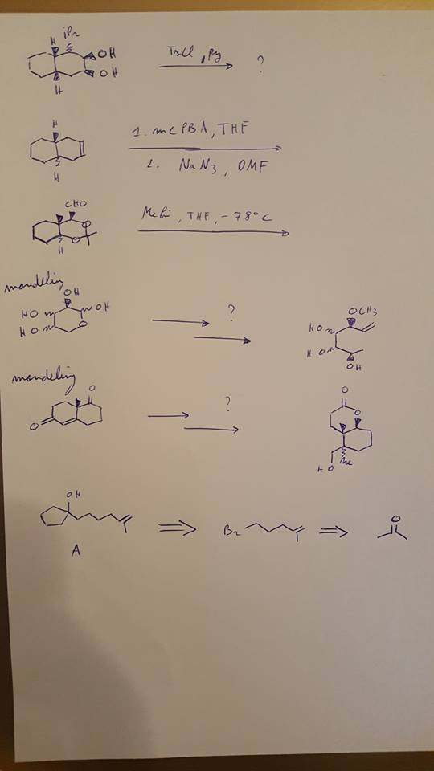
Scheidingsmethoden:
When T rises, both in GC and LC retention increases, why?
Je krijgt een mengsel van verschillende molecule, volledige analyse uitleggen ( detector, kolom, solvent etc.)

